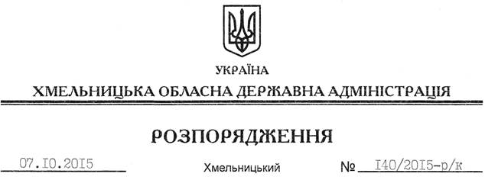

Про надання відпустки В.Кальніченку

Відповідно до статті 6 Закону України “Про місцеві державні адміністрації”, статей 6, 12 Закону України “Про відпустки”:
Надати Кальніченку Володимиру Іллічу, заступнику голови обласної державної адміністрації, частину щорічної відпустки за період роботи з 25.04.2014 року по 25.04.2015 року у кількості 5 календарних днів з 08 по 12 жовтня 2015 року включно.
Підстава: заява В.Кальніченка від 06.10.2015 року

Голова адміністрації М.Загородний

